Приложение 1.

Кривые второго порядка.
Инструкция к программе.

Подготовил Закутей Егор,
ученик 8Б класса.
1.Эллипс.
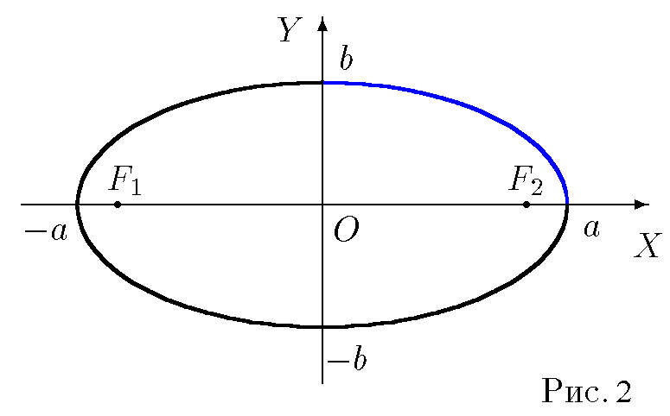
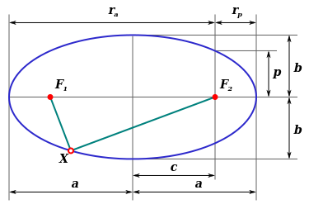
Эллипс — геометрическое место точек плоскости, для каждой из которых сумма расстояний до двух заданных точек плоскости (фокусов) есть величина постоянная.
Каноническое уравнение эллипса: $\frac{x^{2}}{a^{2}}+\frac{y^{2}}{b^{2}}=1$
Проходящий через фокусы эллипса отрезок AB, концы которого лежат на эллипсе, называется большой осью данного эллипса. Длина большой оси равна 2a в вышеприведённом уравнении.
Отрезок CD, перпендикулярный большой оси эллипса, проходящий через центральную точку большой оси, концы которого лежат на эллипсе, называется малой осью эллипса.
Точка пересечения большой и малой осей эллипса называется его центром.
Отрезки, проведённые из центра эллипса к вершинам на большой и малой осях называются, соответственно, большой полуосью и малой полуосью эллипса, и обозначаются a и b.

2.Окружность.
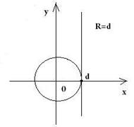
Окру́жность — геометрическое место точек , равноудаленных от данной точки. Эта точка называется центром окружности. Частный случай эллипса.
Общее уравнение окружности
$${(x-x_{0})}^{2}+{(y-y_{0})}^{2}=R^{2}$$
Где $x_{0}$ – координата центра окружности по х, $y_{0}$-по у, с радиусом R.
Радиус — не только величина расстояния, но и отрезок, соединяющий центр окружности с одной из её точек. Радиус всегда равен половине диаметра окружности.
Радиус всегда перпендикулярен к касательной прямой, проведенной к окружности в его общей точке с окружностью. Отрезок, соединяющий две точки окружности, называется её хордой. Хорда, проходящая через центр окружности, называется диаметром.
Любые две не совпадающие точки окружности делят её на две части. Каждая из этих частей называется дугой окружности. Дуга называется полуокружностью, если отрезок, соединяющий её концы, является диаметром.
Длина окружности $C=2πR=πD$
Радиус окружности $R=\frac{C}{2π}=\frac{D}{2}$
Площадь круга $S=πR^{2}$

3.Гипербола.
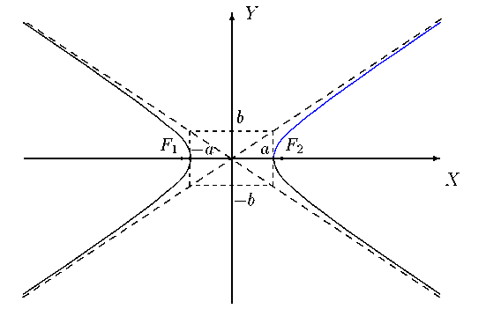
Гипе́рбола — геометрическое место точек плоскости, для каждой из которых модуль разности расстояний до двух заданных точек плоскости (фокусов) есть величина постоянная.
Задаётся уравнением $\frac{x^{2}}{a^{2}}-\frac{y^{2}}{b^{2}}=1$
Гипербола может быть определена как множество точек, образуемое в результате сечения кругового конуса плоскостью, отсекающей обе части конуса.
Расстояние от центра гиперболы до одной из вершин называется большой полуосью гиперболы. Обычно обозначается a.
Расстояние от фокуса до асимптоты гиперболы называется прицельным параметром. Обычно обозначается b.
Для гиперболы, заданной в каноническом виде, уравнения двух асимптот имеют вид:
$\frac{x}{a}±\frac{y}{b}=0$.
4.График функции обратной пропорциональности.
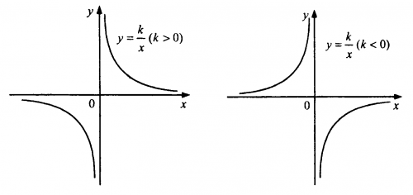
В школьной программе изучаются гиперболы вида $y=\frac{k}{x}+b$ как график обратной пропорциональной зависимости. Положение такой гиперболы зависит от знака и величины k .
5.Парабола.
Пара́бола (греч. παραβολή — приложение) — геометрическое место точек, равноудалённых от данной прямой (называемой директрисой параболы) и данной точки (называемой фокусом параболы).
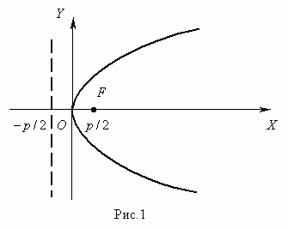
Наряду с эллипсом и гиперболой, парабола является коническим сечением. Она может быть определена как коническое сечение с единичным эксцентриситетом.
Точка параболы, ближайшая к её директрисе, называется вершиной этой параболы. Вершина является серединой перпендикуляра, опущенного из фокуса на директрису
Каноническое уравнение параболы в прямоугольной системе координат:
$y^{2}=2pxyyasdy$ , p>0(или $x^{2}=2py$, если поменять местами оси).
6.График квадратичной функции.
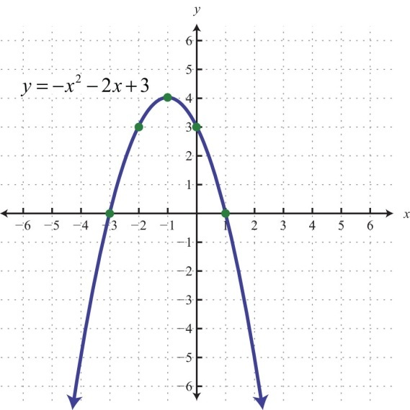
Квадратичная функция $y=ax^{2}+bx+c$$yyyyy$ при a$≠0$ также является уравнением параболы и графически изображается той же параболой, что и $y=ax^{2}$ ,$yyey$$y$но в отличие от последней имеет вершину не в начале координат, а в некоторой точке A, координаты которой вычисляются по формулам:$y_{a}=-\frac{b}{2a}$ и $x_{0}=-\frac{D}{4a}$ ,где D — дискриминант квадратного трёхчлена.
6.Прямая.
Общее уравнение прямой линии на плоскости в декартовых координатах: $Ax+By+C=0,$
где A,B и C-произвольные постоянные, причём постоянные A и B не равны нулю одновременно.
7.Компьютерная программа.
Функционал программы:
1)Выбор разного масштаба координатной плоскости(10х10, 50х50, 100х100, 5х5).
2)Возможность очистки поля от построенного.
3)Выбор для построения двух типов линий: 1)Кривые второго порядка. 2)Прямые линии, графики функции обратной пропорциональности, графики квадратичной функции. Прямая включена для решения некоторых систем, графики функций обратной пропорциональности и квадратичной функции являются кривыми второго порядка, которые встречаются в школьной программе.
4) Построение выбранной линии по заданным коэффициентам.
Алгоритм для построения кривой по уравнению:
1)Необходимо преобразовать уравнения до канонического вида.
2)Выбрать вид кривой, соответствующей этому уравнению.
3)Ввести коэффициенты из этого уравнения.
4)Выбрать масштаб.
5)Построить кривую, нажав кнопку.
Например:
1)Дано уравнение ${4x}^{2}+9y^{2}$-8x-54y+49=0,
преобразуем его в каноническое уравнение эллипса $\frac{{(x-1)}^{2}}{3^{2}}+\frac{({y-3)}^{2}}{2^{2}}=1$.
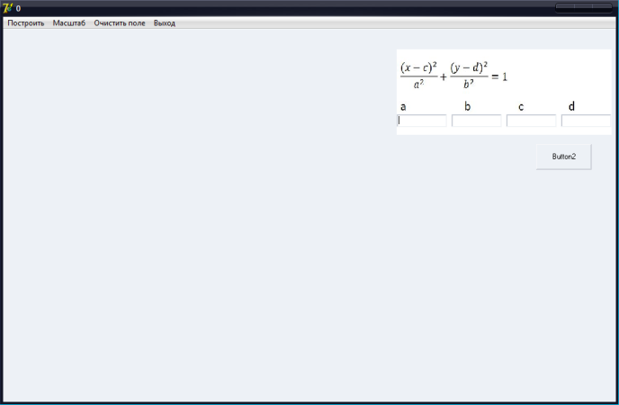
2) Выбираем в меню эллипс.
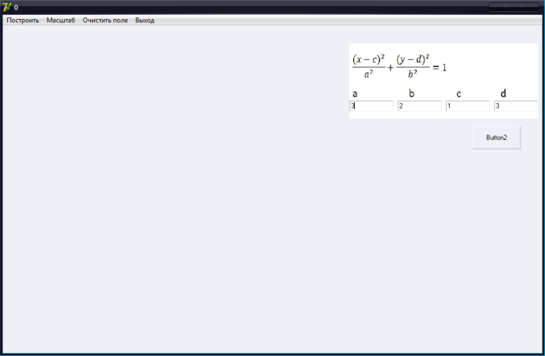
3)Вводим коэффициенты.
4)Выбираем масштаб 10х10.
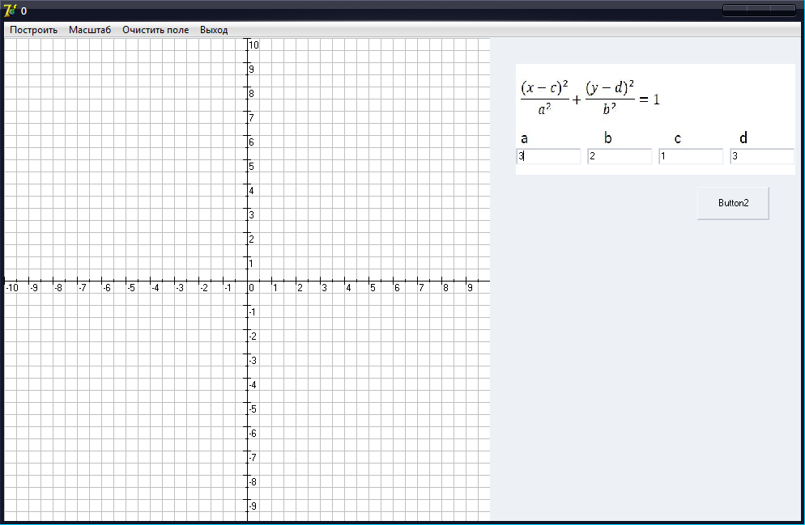
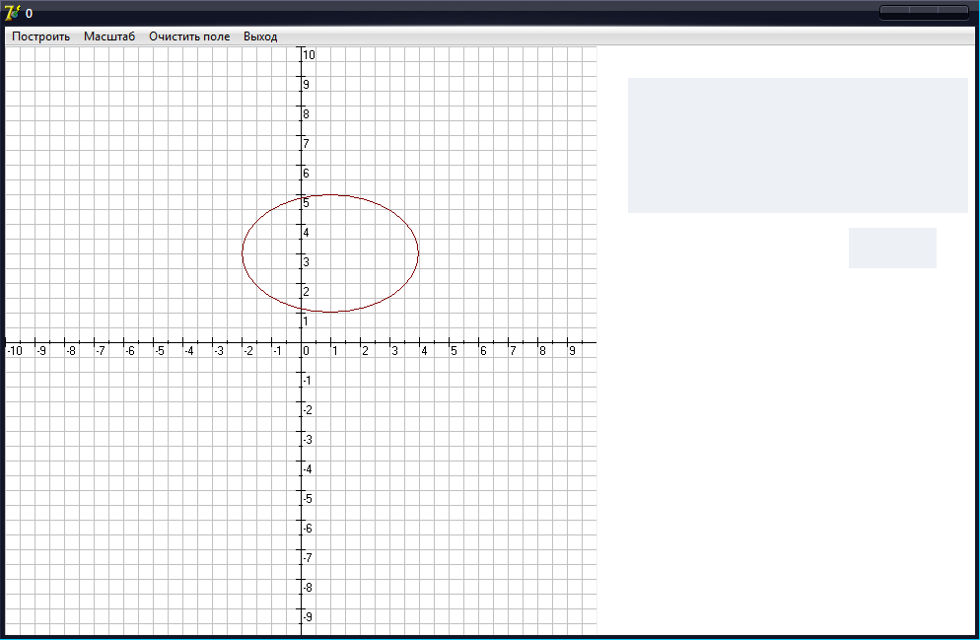
5)Строим эллипс.
Алгоритм для решения систем графически:
1)Определить, какая линия задаётся первым и вторым уравнениями, преобразовав их в канонический вид .
2)Построить по коэффициентам кривые с помощью программы.
3)Найти точки пересечения кривых и определить их координат приближенно (графически).
Например:
1)Даны два уравнения ${4x}^{2}+9y^{2}-8x-54y+49=0$
$и x^{2}-4y^{2}$+4x+24y-48=0, преобразуем их в каноническое
уравнение эллипса и гиперболы: $\frac{{(x-1)}^{2}}{3^{2}}+\frac{({y-3)}^{2}}{2^{2}}=1$ и
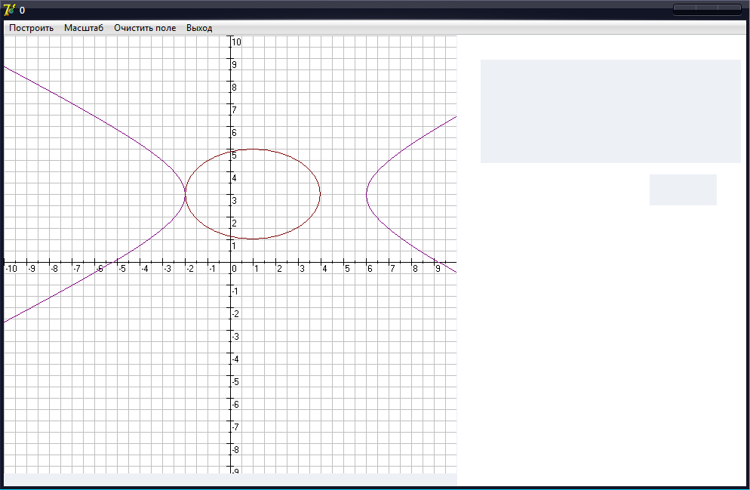
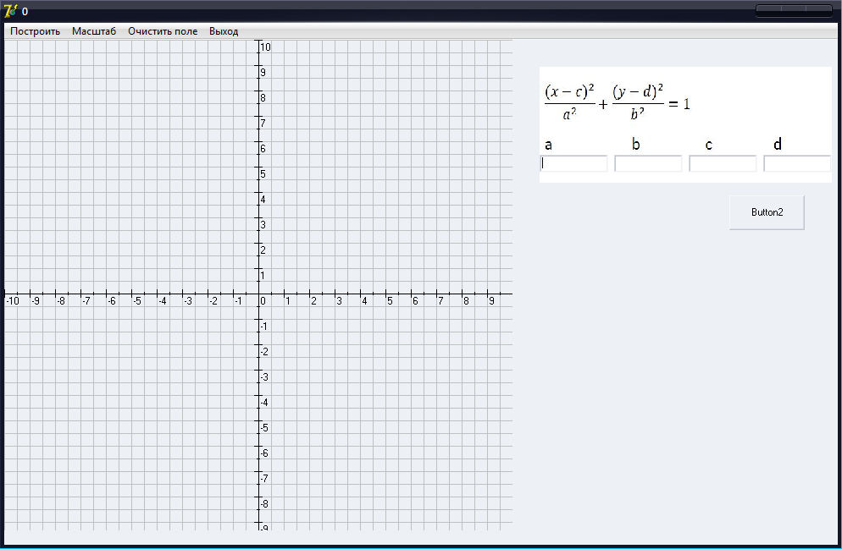
$\frac{{(x-2)}^{2}}{4^{2}}-\frac{({y-3)}^{2}}{2^{2}}=1$.
2)Строим две кривые.
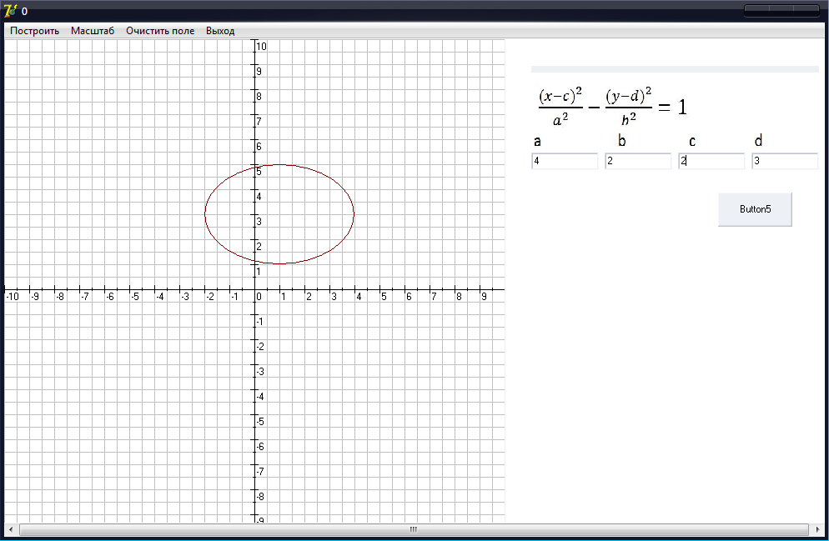
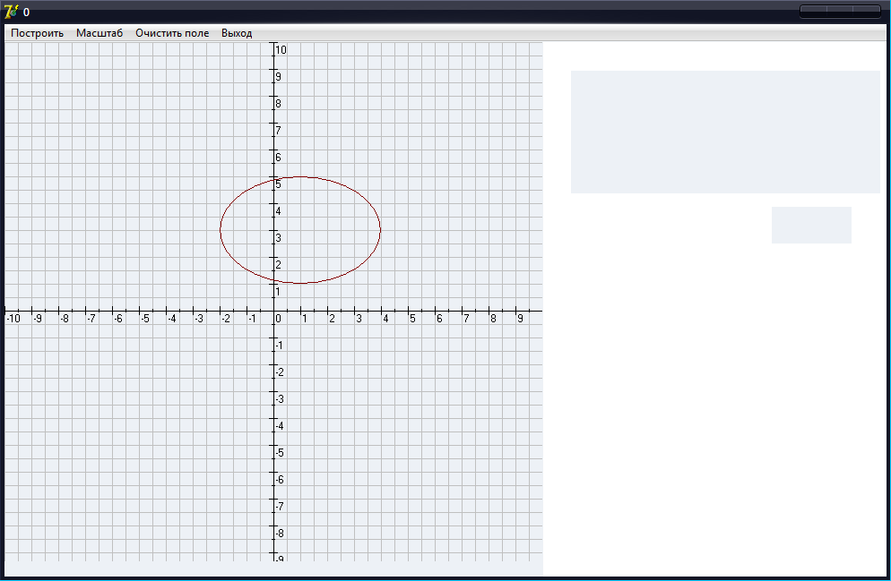
3)Находим точку пересечения с примерными координатами (-2;3), других точек пересечения нет т.к. на остальные участки плоскости эллипс не попадает. Подставим координаты в уравнения и проверим, они подходят, значит эта пара и является решением системы уравнений.
8.Литература, рекомендуемая для дополнительного изучения.
Л.С.Атанасян, В.Ф.Бутузов , С.Б.Кадомцев, И.И.Юдина,учебник «Геометрия 9 класс. Дополнительные главы к учебнику»,2002 г стр. 18-50
В.М.Гольховой, «Учебное пособие ЗМШ. Кривые второго порядка»,2006 г стр.6-33
https://ru.wikipedia.org/wiki/Гипербола_(математика)
https://ru.wikipedia.org/wiki/Парабола
https://ru.wikipedia.org/wiki/Эллипс
http://nsportal.ru/ap/library/drugoe/2013/06/27/krivye-vtorogo-poryadka
http://studopedia.ru/14_2948_giperbola.html
http://studopedia.ru/14_2948_giperbola.html
http://studopedia.ru/12_143917_ellips-kanonicheskoe-uravnenie-ellipsa.html
http://www.mathprofi.ru/linii_vtorogo_poryadka_ellips_i_okruzhnost.html
http://www.mathprofi.ru/giperbola_i_parabola.html

